SRI LANKA ESSENTIAL: RESPIRI D’ORIENTE
SPECIALE PASQUA

25 MARZO - 06 APRILE 2026 | DA BARI
€ 1.786
VOLO + SOGGIORNO | RID. 3° LETTO ADT/CHD €100 P.P. | SUPPL. SINGOLA SU RICHIESTA

LA QUOTA COMPRENDE
- Voli intercontinentali Turkish Airlines da Bari
- 1 bagaglio a mano (8 kg) + 1 bagaglio stiva (23 kg)
- 10 notti tour come da programma in mezza pensione
- Escursioni e ingressi indicati
- Guida in italiano per l’intero itinerario
- Trasporto in Bus/Van con aria condizionata
- Biglietto del treno panoramico da Kandy a Nanu Oya

LA QUOTA NON COMPRENDE
- Tasse aeroportuali ed oneri accessori, non rimborsabili €490 p.p.
- Quota servizi 4U Travel inclusiva di Assistenza del tour operator e Polizza assicurativa medico/bagaglio + rimborso spese annullamento € 120 p.p.
- Extra personali
- Mance (da pagare in loco)
- Bevande
- Tutto quanto non espressamente indicato alla voce “La quota comprende”

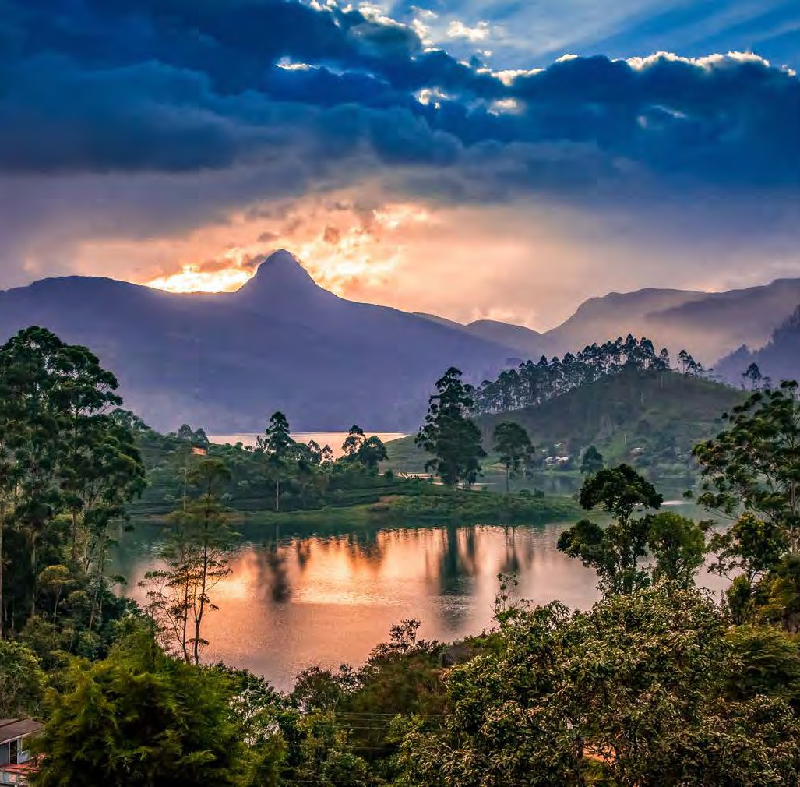




GO4

PER INFORMAZIONI
+39 0698378037 - booking@4utravel.it - www.4utravel.it


SRI LANKA ESSENTIAL: RESPIRI D’ORIENTE
SPECIALE PASQUA

GIORNO 01: AEROPORTO / VILLAGE TREK / DAMBULLA
Arrivo in Sri Lanka e incontro con l’autista/guida. Trasferimento a Dambulla. Arrivo in hotel, check-in e tempo libero per il relax. Cena e pernottamento – Dambulla

GIORNO 02: ANURADHAPURA
Prima colazione e partenza per Anuradhapura, sito UNESCO fondato nel IV sec. a.C. e prima capitale del Paese fino all’XI sec. Visita della città antica e delle sue rovine. Rientrando, sosta a Mihintale, luogo sacro considerato la culla del buddismo in Sri Lanka. Cena e pernottamento – Dambulla

GIORNO 03: SIGIRIYA / POLONNARUWA
Prima colazione. Giornata dedicata a due siti UNESCO. Visita di Polonnaruwa, seconda capitale del Paese (XI–XIII sec.), con templi, stupa, affreschi e statue. Nel pomeriggio salita alla Rocca di Sigiriya (circa 1.200 scalini), antica dimora reale del V sec., famosa per giardini e fortificazioni. Cena e pernottamento – Dambulla

GIORNO 04: DAMBULLA / MATALE / KANDY
Prima colazione e visita del Tempio Rupestre di Dambulla, complesso di cinque grotte con statue e affreschi antichi. Proseguimento per Matale e visita a un giardino di spezie. Arrivo a Kandy e visita della città, incluso il Tempio del Sacro Dente. In serata spettacolo di danze tradizionali. Cena e pernottamento – Kandy

GIORNO 05: PINNAWELA & PERADENIYA
Prima colazione e visita all’Orfanotrofio degli Elefanti di Pinnawala. Rientro a Kandy e visita dei Giardini Botanici di Peradeniya, famosi per le numerose specie endemiche. Resto della giornata libero per il relax. Cena e pernottamento – Kandy

GIORNO 06: KANDY / NANU OYA / NUWARA ELIYA
Prima colazione e partenza in treno panoramico da Kandy a Nanu Oya. Incontro con l’autista alla stazione e proseguimento per Nuwara Eliya, a 1.900 m s.l.m., nota come “Little England”. Nel pomeriggio visita di una piantagione di tè. Cena e pernottamento – Nuwara Eliya

GIORNO 07: NUWARA ELIYA / HIKKADUWA–BERUWALA
Prima colazione e partenza verso la costa sud-occidentale per il soggiorno al mare. Cena e pernottamento – Hikkaduwa/Beruwala

GIORNO 08 & 09: HIKKADUWA / BERUWALA
Giornate dedicate al relax balneare. Prima colazione in hotel. Cena e pernottamento – Hikkaduwa/Beruwala

GIORNO 10: HIKKADUWA–BERUWALA / COLOMBO
Prima colazione e partenza per Colombo. All’arrivo, giro orientativo della città e tempo libero per lo shopping. Cena e pernottamento – Colombo

GIORNO 11: COLOMBO / AEROPORTO
Trasferimento in aeroporto per il volo di rientro.

OPERATIVO VOLI A/R TURKISH AIRLINES:
TK1466  TK 732 | - MAR  - MAR | BARI – ISTANBUL  ISTANBUL - COLOMBO | 20.10 – 00.10+1  02.50 – 13.20
TK 731 | 05 APR | COLOMBO – ISTANBUL | 06.50 – 12.55
TK1445 | 06 APR | ISTANBUL – BARI | 06.55 – 07.55

HOTEL PREVISTI O SIMILARI:
Sigiriya/Dambulla 26/03 – 29/03: Sigiriya Jungles - Deluxe
Kandy 29/03 – 31/03: Golden Crown - Deluxe
Nuwareliya 31/03 – 01/04: Araliya Green Hills - Deluxe
Benthota 01/04 – 04/04: Pandanus Beach Resort/ Cinnamon Bay - Standard/Superior
Colombo 04/04 – 05/04: Cinnamon Red - Superior

